МІНІСТЕРСТВО ОСВІТИ І НАУКИ УКРАЇНИ
ХАРКІВСЬКИЙ НАЦІОНАЛЬНИЙ УНІВЕРСИТЕТ
МІСЬКОГО ГОСПОДАРСТВА імені О.М. БЕКЕТОВА

МЕТОДИЧНІ ВКАЗІВКИ
з дисципліни
НАРИСНА ГЕОМЕТРІЯ і
АРХІТЕКТУРНЕ ПРОЕКТУВАННЯ
(для самостійної роботи студентів 1 курсу напряму 6.060102 – «Архітектура»)

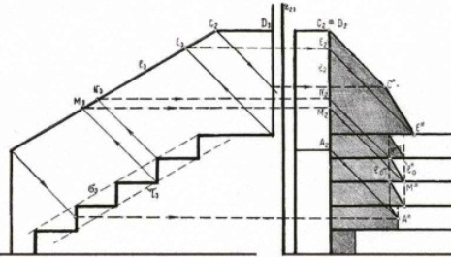

Харків – ХНУМГ – 2015
Методичні вказівки з дисципліни: «Нарисна геометрія» і «Архітектурне проектування», що входять до навчального міждисциплінарного комплексу з вивчення основ архітектурного проектування, для самостійної роботи студентів 1 курсу напряму 6.060102 – «Архітектура» / Укл.: В.С. Коваленко, О.Ю. Усачова. – Х.: ХНУМГ ім. О.М. Бекетова, 2015. – 80 с.

Укладачі: ст. викл. В.С. Коваленко;
доц. О.Ю. Усачова

Рецензент: доц., канд. арх. М.А. Вотінов

Рекомендовано кафедрою «Основ архітектурного проектування і рисунку», протокол № 3 від 12 листопада 2014 р.

